存储器实验报告
- 实验目的
- 掌握SRAM（静态随机存取存储器）的工作特性 。
- 掌握SRAM的读写特性
- 实验要求
- 熟悉Memory6116芯片的引脚功能和连接方式 。
- 熟悉其他实验组件（如74LS273, 74LS245）的功能和使用 。
- 理解实验电路图 。
- 根据实验内容和步骤的要求，认真完成实验 。
- 撰写实验报告 。
- 实验电路
实验电路中涉及的控制信号如下：
- -CE：6116片选信号，为0时6116正常工作；
- -OE：存储器读信号，-CE=0，-OE=0时为读操作，实验中将其接地，恒置为0；
- -WE：写信号，-CE=0，在-OE恒为0的情况下，WE=1为写操作，WE=0为读操作；
- P1：脉冲信号，当WE=1，P1=1时，6116进行写操作；
- LDAR：对地址寄存器AR进行加载的控制信号，LDA=1时为加载状态；
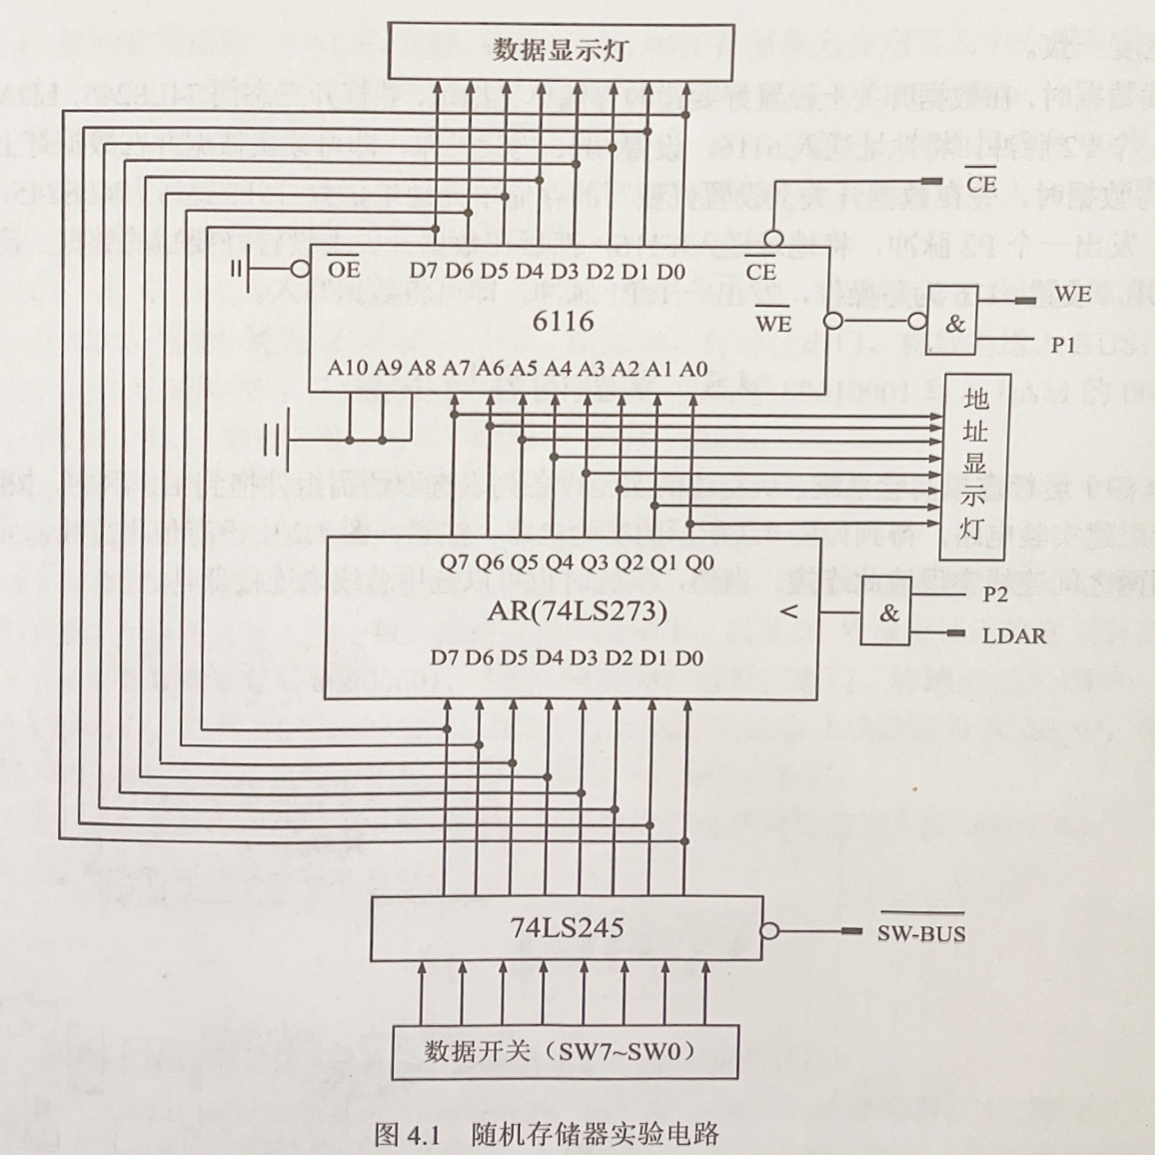
- 实验原理
实验中数据开关（SW7-SW0）⽤于设置读写地址或欲写⼊存储器的数据，经三态⻔74LS245与总线相连，通过总线把地址发送⾄AR，或把欲写⼊的数据发送⾄存储器芯⽚数据引脚。
静态存储器由⼀⽚6116构成。6116的数据引脚为输⼊、输出双向引脚，与总线相连，既可从总线输⼊欲写的数据，也可以通过总线输出数据到数据灯显示。
实验电路中间的⼀组数据灯⽤来显示当前地址锁存器的地址内容。
- 实验步骤

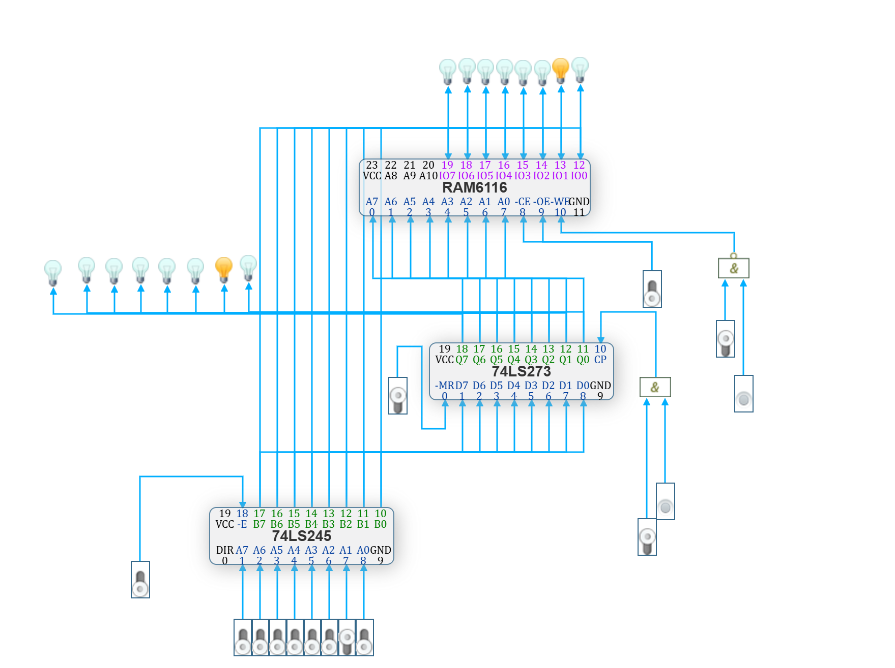
电路分析：
- 地址加载 (Load Address): “数据开关(SW7-SW0)” 上的数据通过74LS245 发送到AR(74LS273)的D输入端 。当LDAR信号有效时（P2脉冲），地址被锁存到74LS273中，并通过其Q输出端 发送到6116的地址线A0-A7 。
- 数据写入 (Write Data): “数据开关”上的数据通过74LS245发送到总线。当WE信号有效时（P1脉冲，-WE为低电平），总线上的数据被写入6116 中。
- 数据读取 (Read Data): 当WE信号无效时（高电平，读模式），6116芯片根据AR(74LS273) 提供的地址，将数据输出到IO总线，并通过“数据显示灯” 显示。

